Руководство пользователя мобильного приложения "Ключ" для платформы Экосистемы домохозяйств. Решение для Android

Аннотация
Документ описывает назначение и способы применения мобильного приложения «Ключ» для операционной системы Android. В документе представлены:
- список функций приложения,
- описание их реализации,
- примеры интерфейсов.

Общая информация
Мобильное приложение — часть «Экосистемы домохозяйств», личный кабинет клиента на мобильном устройстве. Аналог мобильного приложения для ПК — сайт https://key.rt.ru.

Технические характеристики телефона для работы в мобильном приложении
Мобильное приложение «Ключ» работает на операционной системе Android не ниже 5 версии.
У телефона или планшета должно быть достаточно свободной памяти для скачивания и установки приложения.
Приложение работает на сенсорных экранах любого размера. Чтобы записывать и передавать голос на камеру, нужен микрофон.
Чтобы принимать трансляции камер, скорость подключения к Интернету должна быть не менее 1.5 Мбит/с. Если настроить большой битрейт трансляций или подключить несколько камер, требования к скорости увеличатся.

Скачивание и установка приложения
Приложение «Ключ» для Android можно скачать в Google Play.
После скачивания приложение установится автоматически.

Список функций мобильного приложения
- Авторизация пользователя в системе.
- Восстановление пароля от аккаунта.
- Просмотр профиля пользователя.
- Управление домофонами:
  - добавление временных кодов домофона,
  - передача их через другие приложения телефона (почта, мессенджер и др.)
  - открытие дверей,
  - прием вызовов с домофона.
- Просмотр камер.
- Просмотр объявлений.
- Просмотр информации о приложении.
- Просмотр контактов управляющей компании.
- Анонсы функций, которые будут доступны в будущем.

Регистрация в системе
Чтобы получить данные для входа в аккаунт, пользователю нужно лично обратиться в управляющую компанию. От него потребуется паспорт и электронная почта.
Когда управляющая компания создаст аккаунт, на электронную почту пользователя придет письмо с временным паролем. Его можно будет изменить, перейдя по ссылке в письме.

Восстановление пароля
Если пользователь забыл пароль от аккаунта, его можно восстановить через мобильное приложение.
Чтобы восстановить пароль, пользователь должен:
- Нажать на «Забыли эл. почту или пароль?»
- Ввести адрес электронной почты, к которой привязан аккаунт, текст с картинки и нажать «Далее».
- Если аккаунт с такой почтой есть в системе, на почту придет письмо со ссылкой для восстановления пароля.
- Перейти по ссылке в письме.
- На открывшейся странице ввести новый пароль и повторить его.
- Нажать «Сохранить».
После восстановления можно авторизоваться в личном кабинете по новому паролю.

Авторизация
Чтобы авторизоваться, пользователю нужно ввести электронный адрес и пароль и нажать «Войти».
Как получить пароль, описано в главе Регистрация в системе.
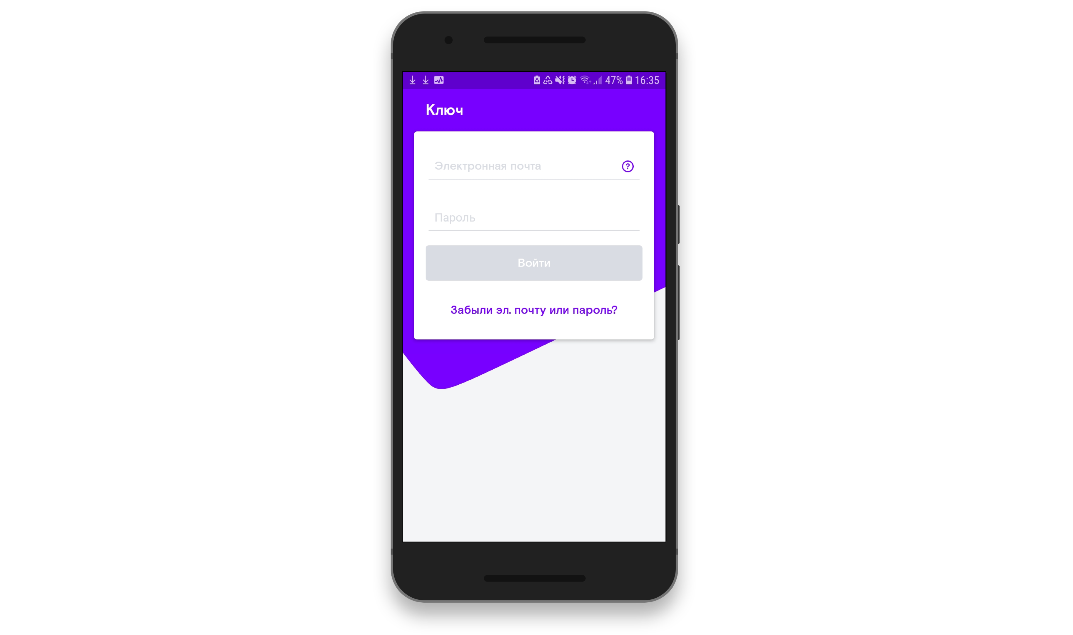
- Авторизация
Под одной учетной записью можно одновременно авторизоваться на 10 разных устройствах.

Доступ приложения к функциям телефона
Чтобы отвечать на домофон через приложение, нужно разрешить доступ к микрофону. Для этого пользователь должен нажать «Разрешить» во всплывающем окне.
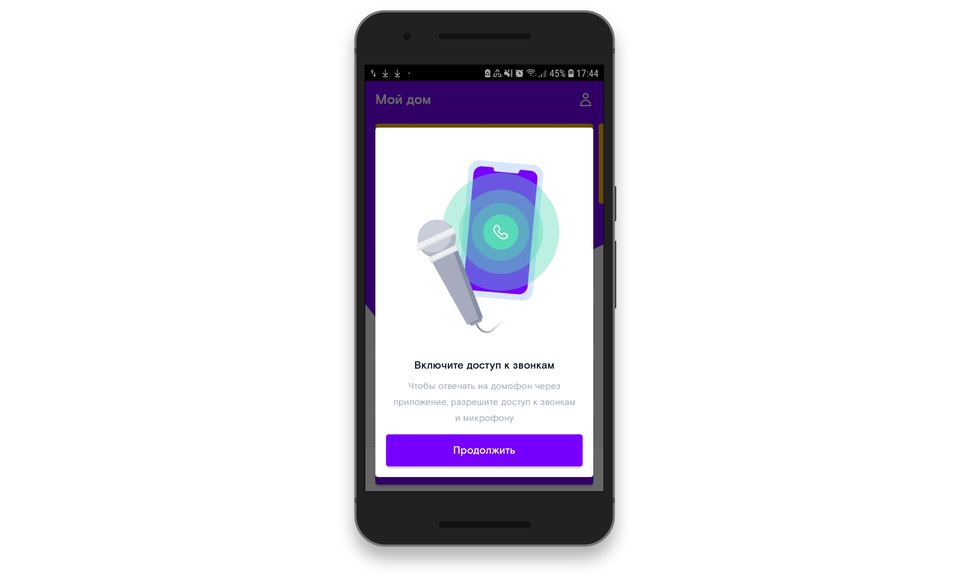
- Доступ к микрофону
В дальнейшем изменить доступ приложения к микрофону можно в общих настройках телефона. Для этого пользователь должен:
- Зайти в «Настройки».
- Выбрать приложение «Ключ».
- Включить/выключить доступ к микрофону, переместив переключатель.

Просмотр профиля
Чтобы зайти в профиль, пользователю нужно нажать на значок человека в правом верхнем углу.
В разделе указаны:
- адрес дома,
- адрес электронной почты, к которой привязан аккаунт.
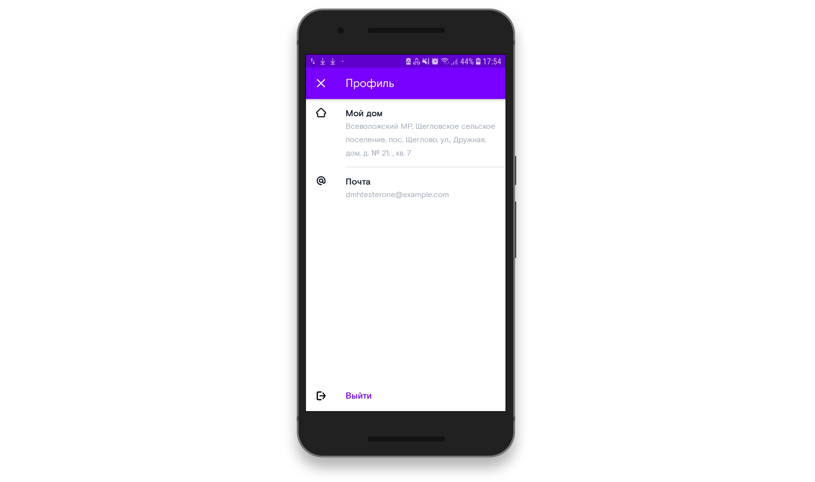
- Профиль пользователя

Просмотр объявлений
На главной странице отражаются важные объявления. Они расположены в верхней части страницы на желтом фоне. Объявления можно листать вправо и влево.
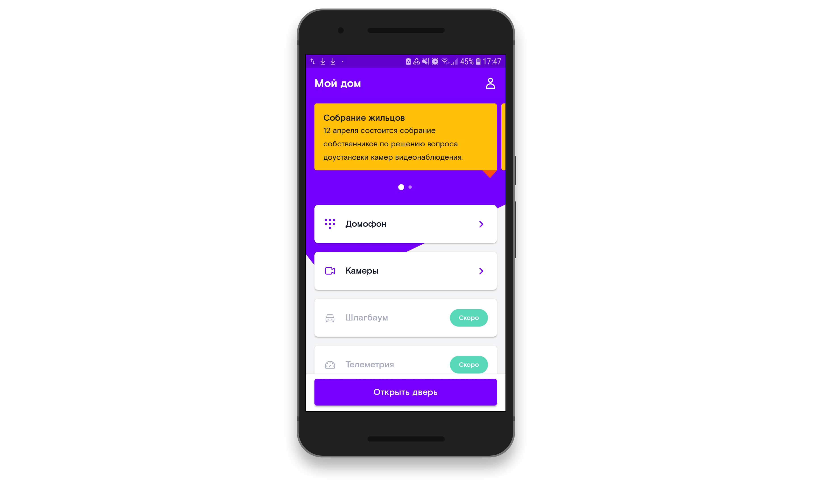
- Объявления

Управление домофоном
В приложении «Ключ» пользователь может управлять всеми доступными домофонами: добавлять новые коды, открывать двери, принимать вызовы с домофона.
Чтобы перейти к настройкам, нужно нажать «Домофон» в главном меню.

Коды домофона
В разделе «Коды» находится вся информация по каждому из доступных пользователю домофонов:
- название домофона,
- описание домофона,
- текущий код,
- время действия текущего кода.
Чтобы создать код для нового домофона, нужно нажать «Создать код».
Чтобы заменить текущий код на новый, нужно нажать кнопку «Обновить».
Чтобы поделиться кодом, нужно нажать кнопку «Поделиться». Код домофона можно будет скопировать или отправить контактам через другие приложения.
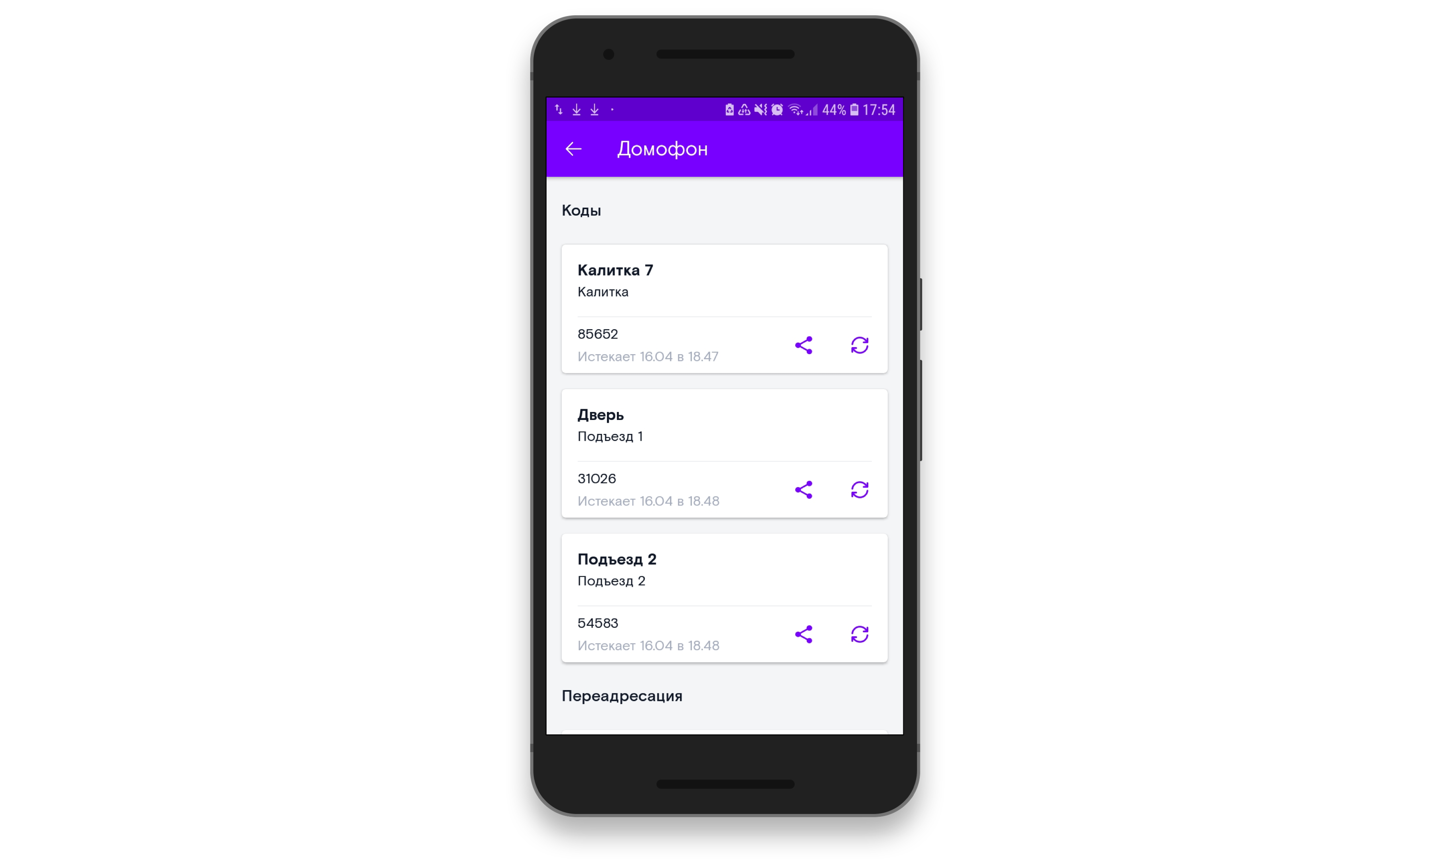
- Коды

Управление дверьми
Открыть дверь можно из главного меню. Для этого нужно нажать кнопку «Открыть дверь» и выбрать нужный домофон из списка доступных.

Звонки
Приложение «Ключ» позволяет принимать звонки с домофонов.
На экране звонка отображается название домофона, с которого исходит вызов, и кнопки «Отклонить» и «Ответить». После того, как вызов будет принят, появится возможность:
- включить трансляцию с камеры домофона,
- включить или отключить громкую связь,
- включить или отключить микрофон,
- завершить вызов,
- открыть дверь.
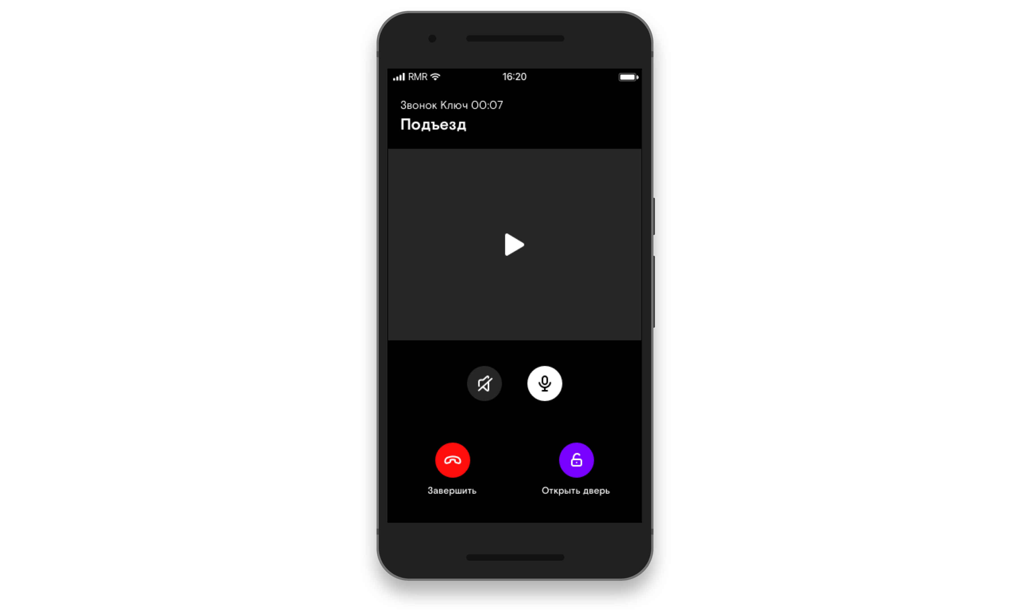
- Звонок

Настройки переадресации
Звонки в приложении можно отключить на странице «Домофон» в разделе «Переадресация».

Просмотр видео с камер
Чтобы перейти к доступным камерам, нужно нажать «Камеры» в главном меню.
Камеры в списке группируются по принадлежности к домофонам. Для каждой камеры отображается превью, ее название и описание.
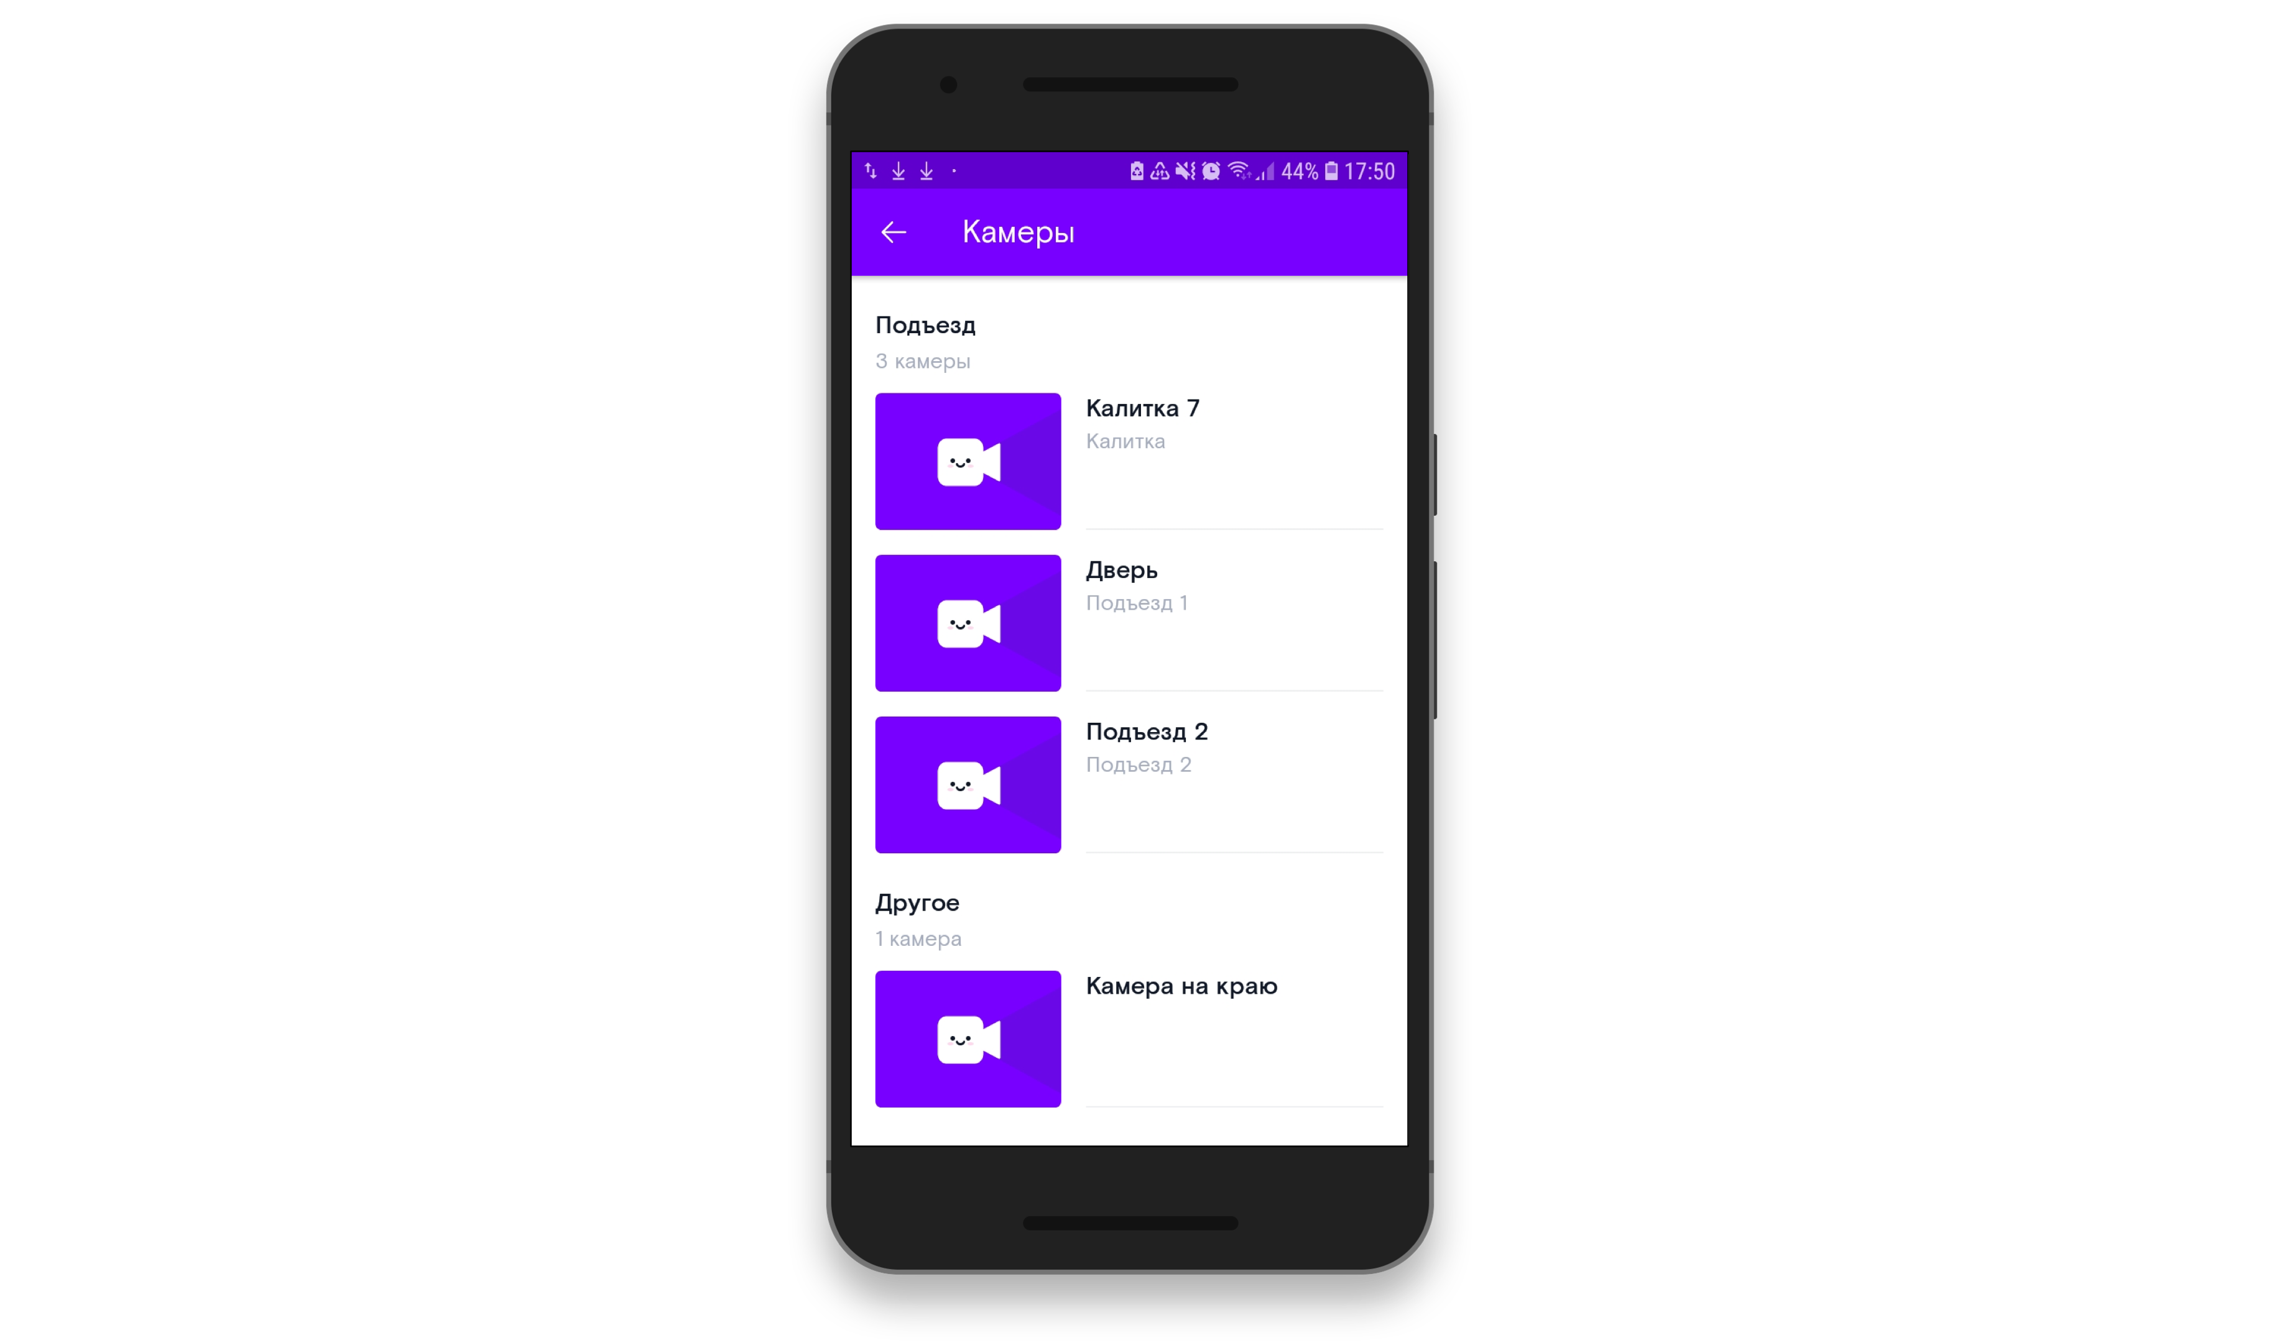
- Страница «Камеры»
Чтобы перейти к камере, нужно нажать на нее.
В окне камеры можно:
- включить трансляцию видео с камеры,
- посмотреть информацию о камере,
- изменить название камеры,
- открыть дверь.
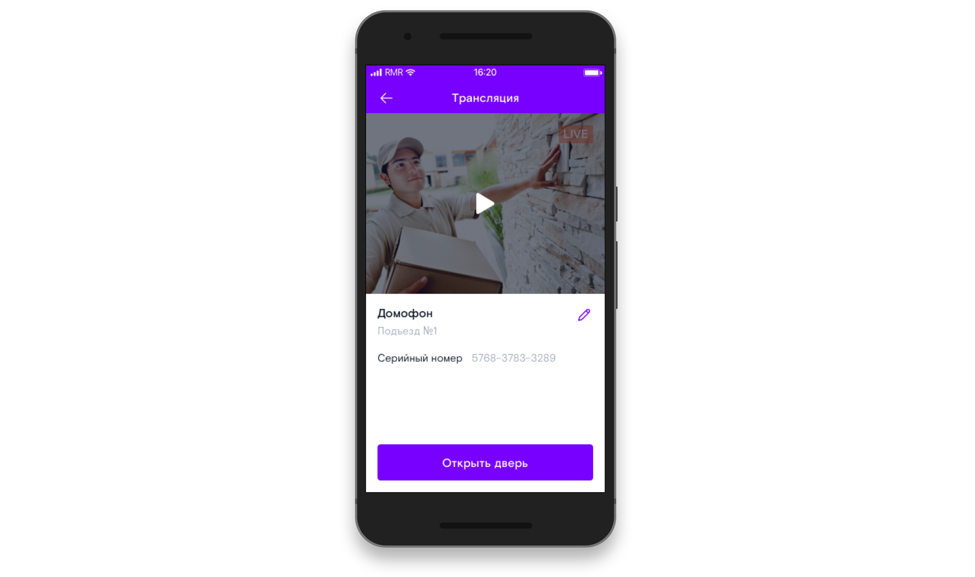
- Окно камеры

Просмотр контактов управляющей компании
В этом разделе расположена основная информация об управляющей компании:
- название,
- номера телефонов подразделений,
- описание зон ответственности подразделений,
- режим работы,
- электронные адреса.
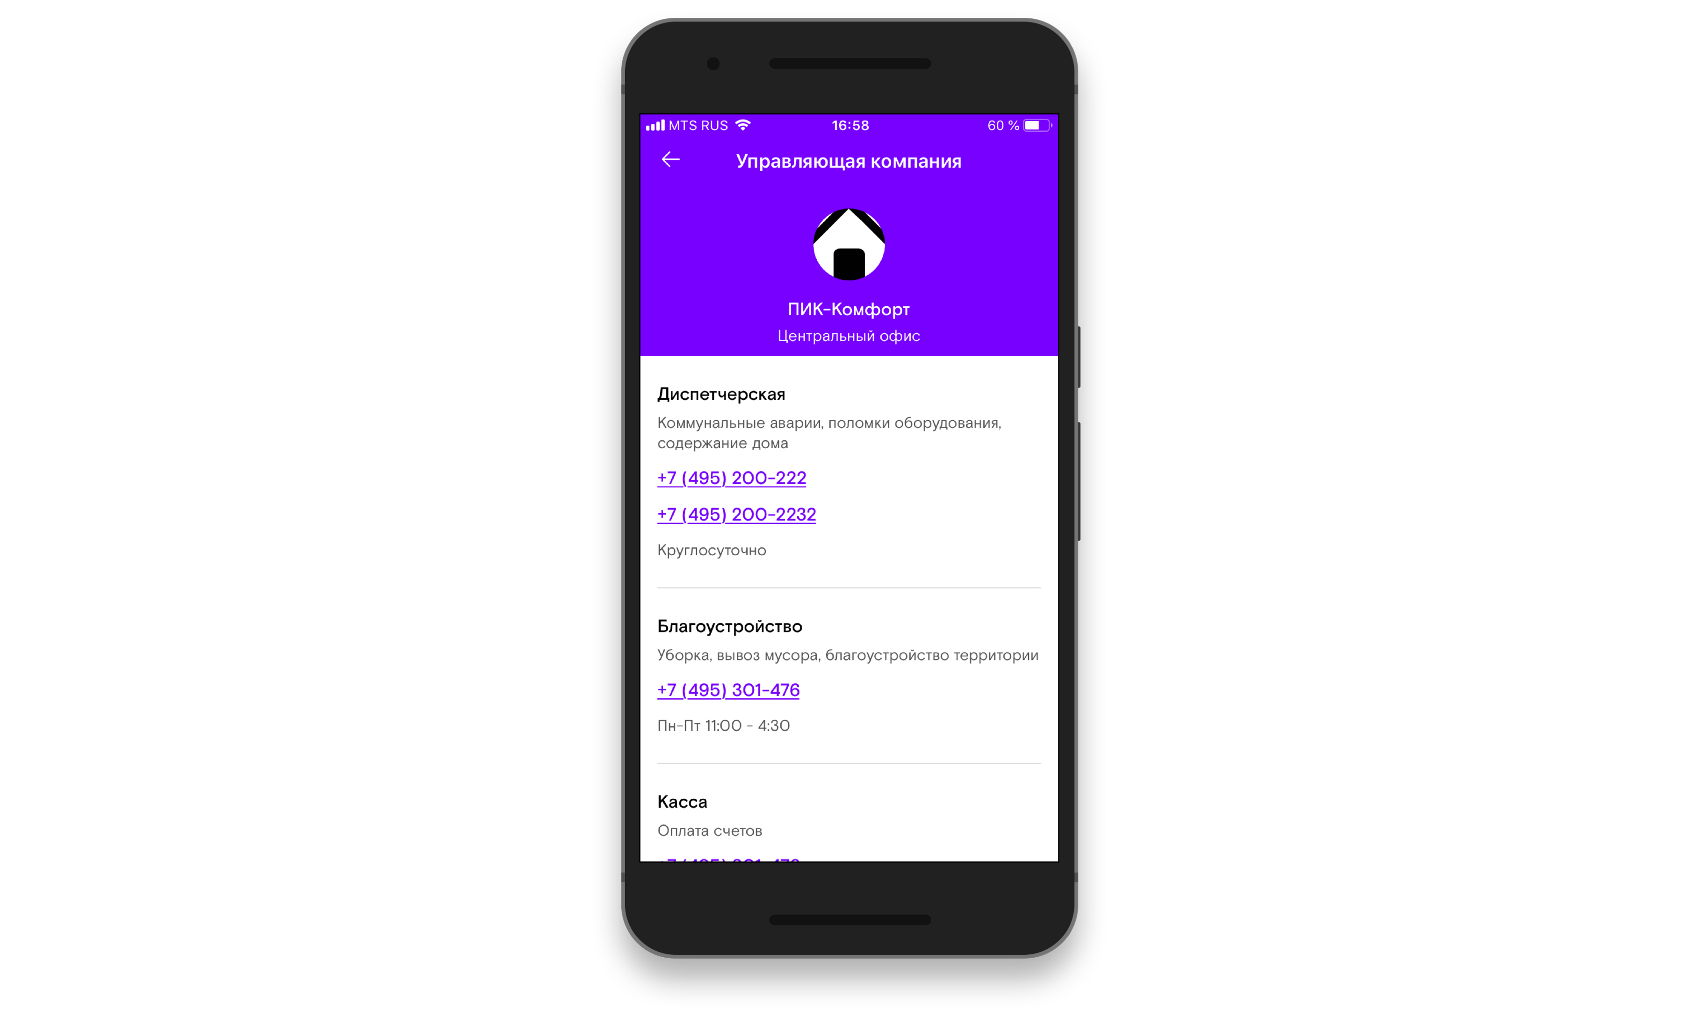
- Управляющая компания

Просмотр информации о приложении
На странице «О приложении» пользователь может ознакомиться с дополнительной информацией о приложении, ответами на вопросы и списком важных контактов.
Чтобы перейти на эту страницу, нужно нажать «О приложении» в главном меню.
В верхней части страницы указана версия приложения.
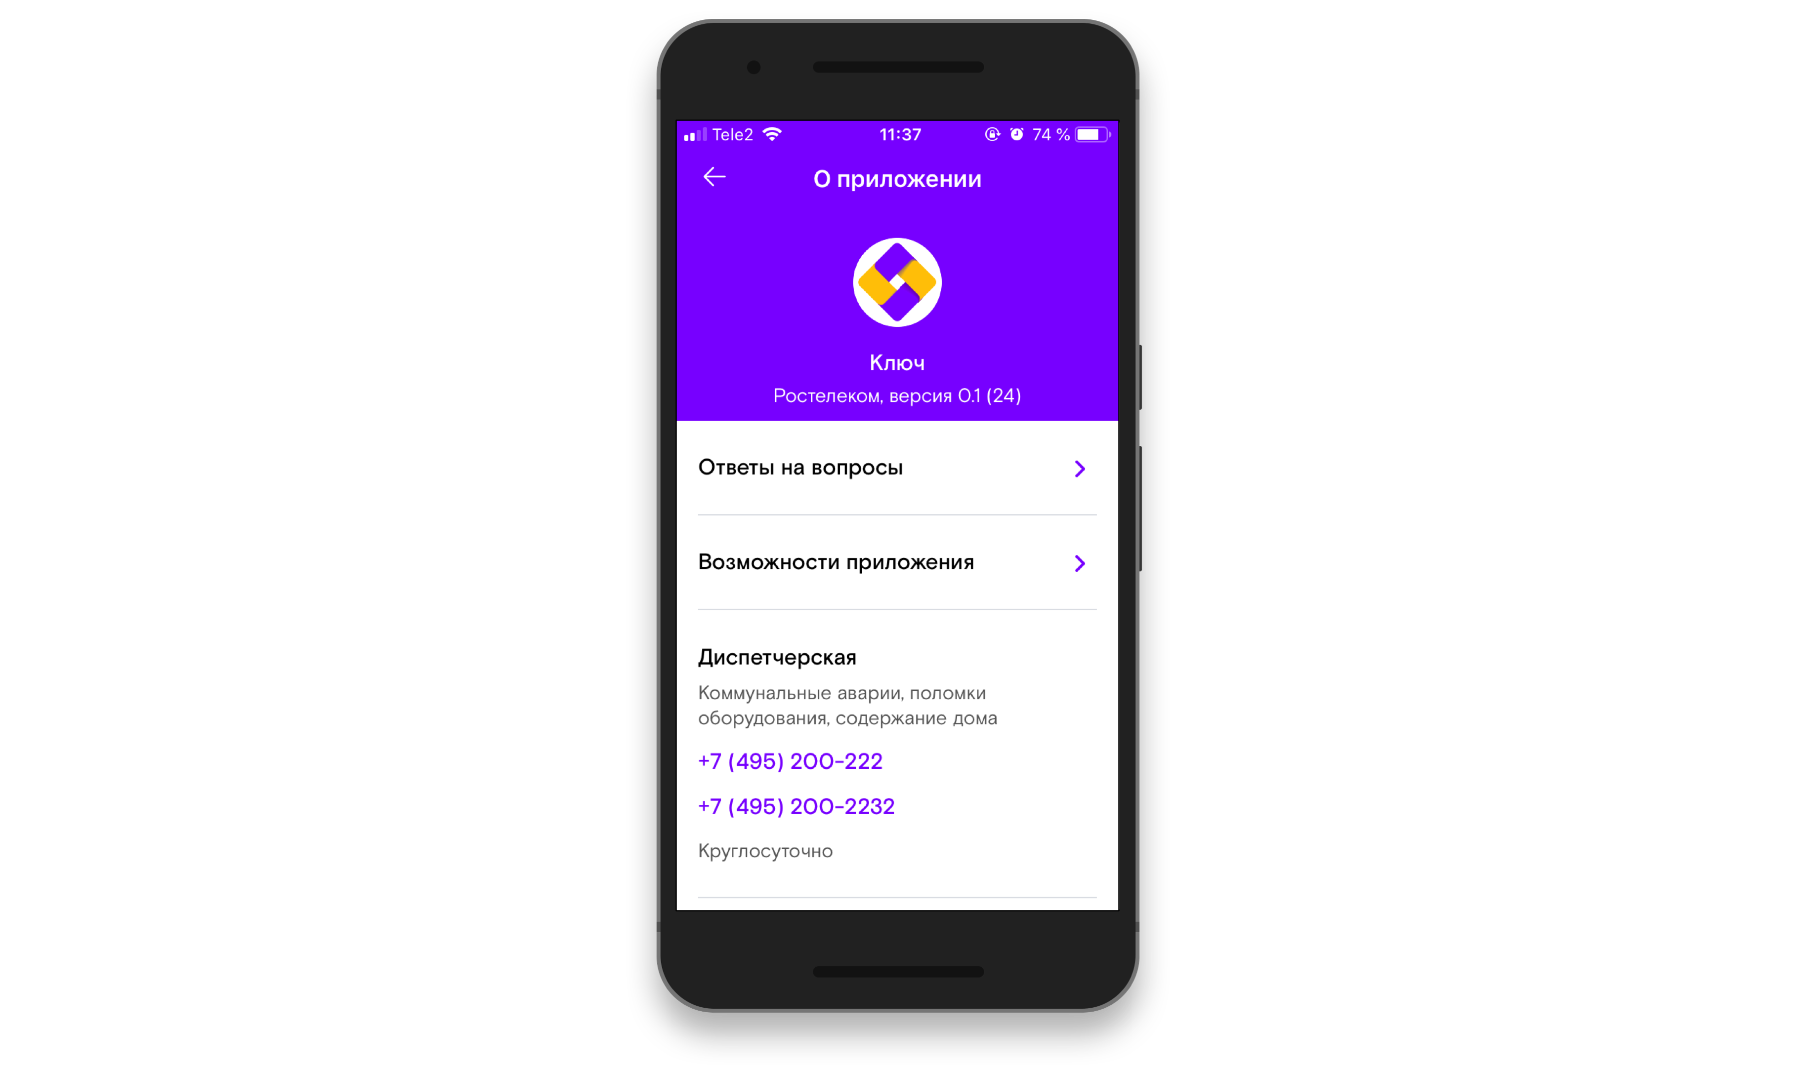
- Страница «О приложении»

Ответы на вопросы
Чтобы перейти к списку часто задаваемых вопросов, нужно нажать «Ответы на вопросы».
Вопросы в этом разделе сгруппированы по темам и раскрываются при нажатии.

Возможности приложения
Чтобы еще раз ознакомиться с функциями приложения «Ключ», нужно перейти в раздел «Возможности приложения».

Контакты
В нижней части страницы указаны контакты и режим работы подразделений управляющей компании.

Выход из аккаунта
Чтобы выйти из аккаунта, нужно:
- На главной странице нажать на значок человека в правом верхнем углу.
- Внизу открывшейся страницы нажать «Выйти».
- Подтвердить выход из приложения.
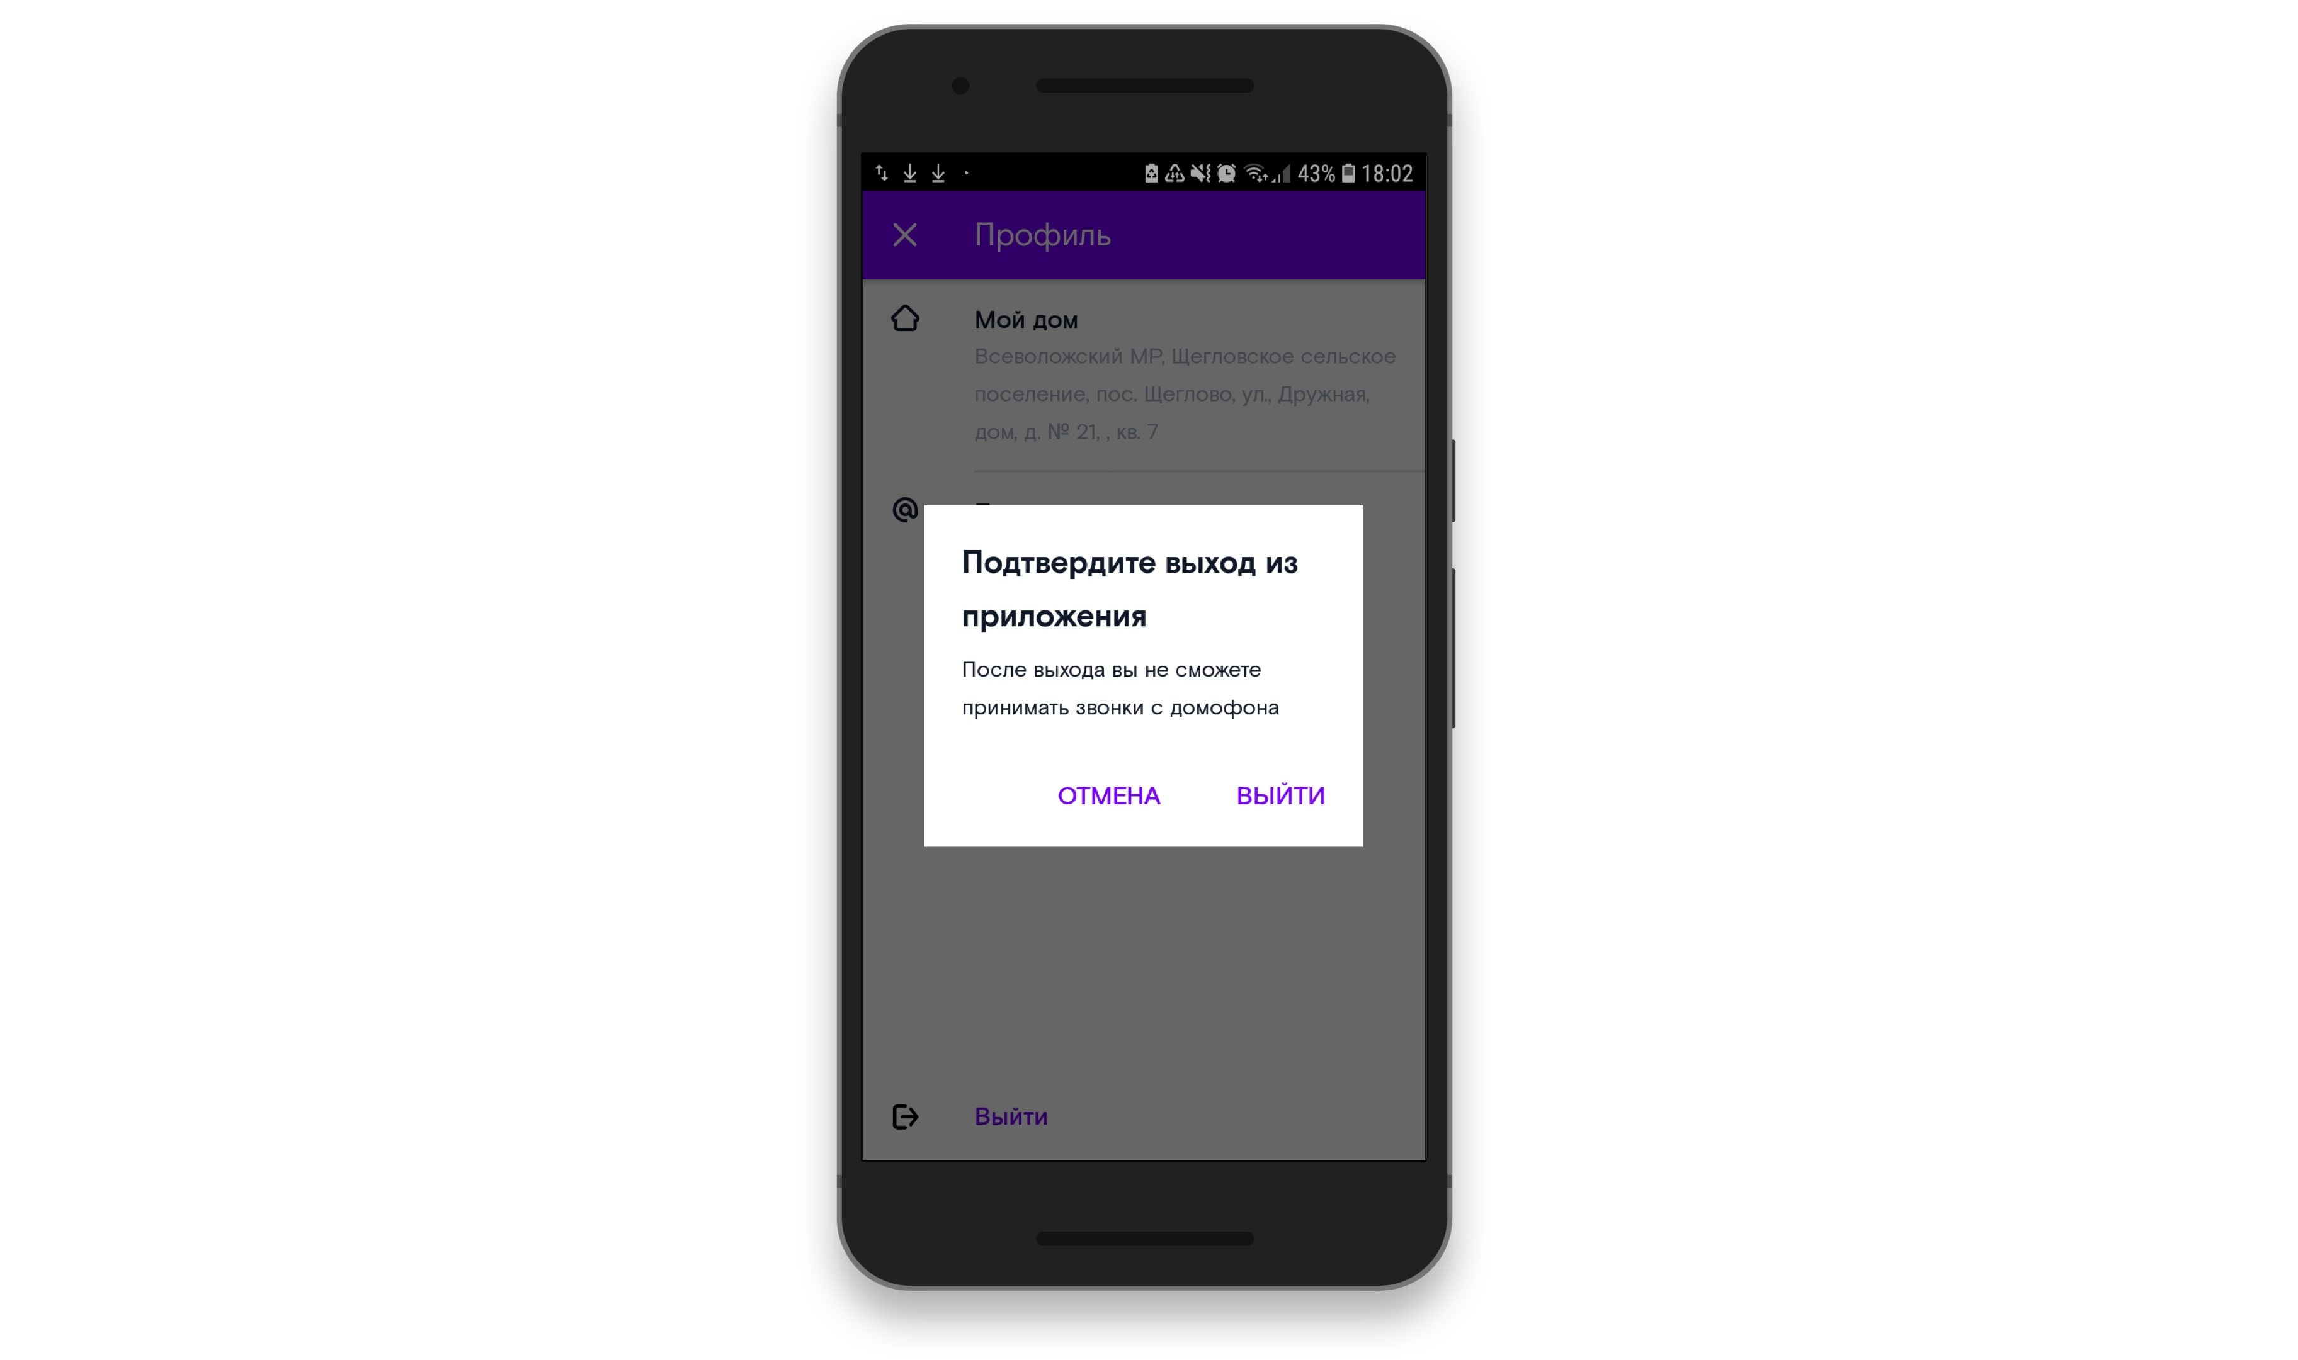
- Выход из аккаунта
После выхода пользователь не сможет принимать звонки с домофона.

